КОМИТЕТ  РЕСПУБЛИКИ ТАТАРСТАН  ПО ОХРАНЕ ОБЪЕКТОВ КУЛЬТУРНОГО НАСЛЕДИЯ |  | ТАТАРСТАН РЕСПУБЛИКАСЫНЫӉ МӘДӘНИ МИРАС ОБЪЕКТЛАРЫН САКЛАУ КОМИТЕТЫ
ПРИКАЗ БОЕРЫК
№
г. Казань

Об утверждении границ и режима использования территорий объектов культурного наследия регионального значения, расположенных в Атнинском муниципальном районе Республики Татарстан

В соответствии с Федеральным законом от 25 июня 2002 года № 73-ФЗ
«Об объектах культурного наследия (памятниках истории и культуры) народов Российской Федерации», Законом Республики Татарстан от 1 апреля 2005 года № 60-ЗРТ «Об объектах культурного наследия в Республике Татарстан», постановлением Кабинета Министров Республики Татарстан от 12.07.2018 № 565 «Вопросы Комитета Республики Татарстан по охране объектов культурного наследия», в целях сохранения и государственной охраны объектов культурного наследия регионального значения и их территорий, приказываю:

1. Утвердить границы территорий объектов культурного наследия регионального значения, расположенных в Атнинском муниципальном районе Республики Татарстан, согласно приложению № 1 к настоящему приказу.
2. Утвердить режим использования территорий объектов культурного наследия регионального значения, расположенных в Атнинском муниципальном районе Республики Татарстан, согласно приложению № 2
к настоящему приказу.
3. Контроль за исполнением приказа оставляю за собой.

Председатель И.Н. Гущин

Приложение № 1
к приказу Комитета
Республики Татарстан
по охране объектов
культурного наследия
от « » № .

ГРАНИЦЫ
территорий объектов культурного наследия регионального значения, расположенных в Атнинском муниципальном районе Республики Татарстан

1. Карта (схема) границ территории объекта культурного наследия регионального значения «Мечеть», XIX в., расположенного по адресу: Республика Татарстан, Атнинский район, Узюмское сельское поселение, д. Мокша, ул. Тукая, д. 6
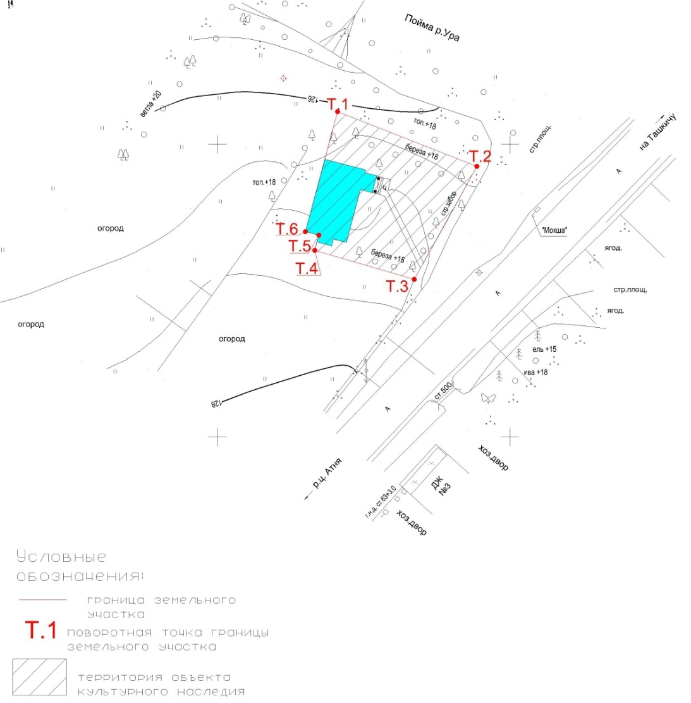
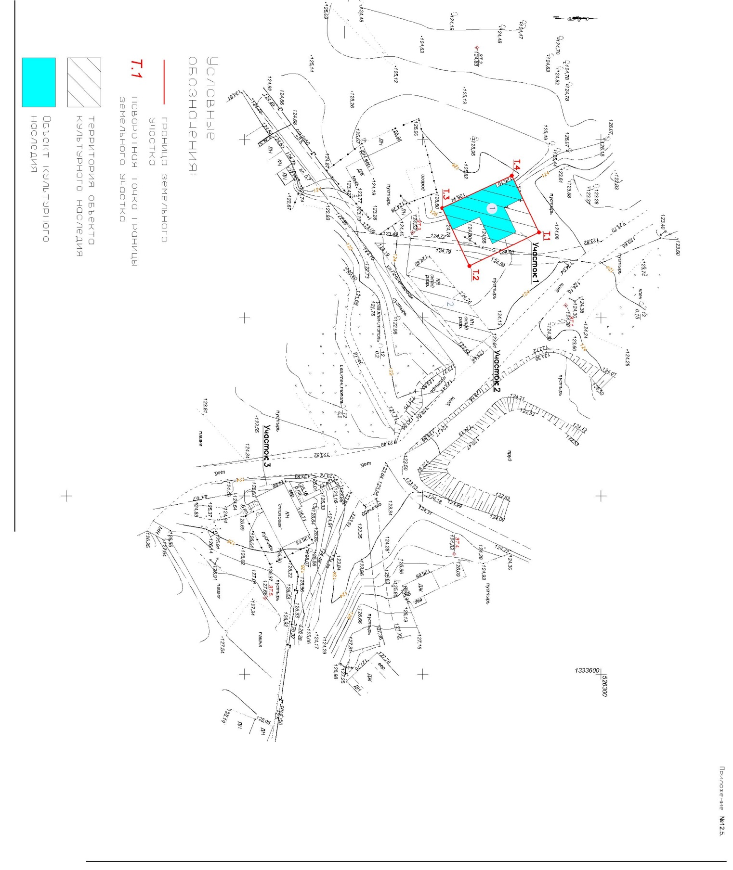
Картографическое описание границ территории объекта культурного наследия регионального значения «Мечеть», XIX в., расположенного по адресу: Республика Татарстан, Атнинский район, Узюмское сельское поселение,
д. Мокша, ул. Тукая, д. 6.
Границы территории объекта культурного наследия регионального значения «Мечеть», XIX в., расположенного по адресу: Республика Татарстан, Атнинский район, Узюмское сельское поселение, д. Мокша, ул. Тукая, д. 6, проходят:
северо-восточная часть: в юго-восточном направлении, вдоль поймы реки Ура, в сторону дороги, по границе участка (поворотные точки 1, 2);
юго-восточная часть: в юго-западном направлении, вдоль дороги, по границе участка (поворотные точки 2, 3);
юго-западная часть: в западном направлении, от дороги по границе территории (поворотные точки 3, 4, 5);
северо-западная часть: в северном направлении, по стене западного фасада мечети, по границе участка в сторону поймы реки Ура (поворотные точки 5, 6, 1).

Таблица характерных точек
границ территории объекта культурного наследия регионального значения «Мечеть», XIX в., расположенного по адресу: Республика Татарстан, Атнинский район, Узюмское сельское поселение, д. Мокша, ул. Тукая, д. 6

№ точки | Координаты точки в МСК 16
№ точки | X | Y
1 | 534755.60 | 1333670.55
2 | 534746.26 | 1333694.34
3 | 534726.97 | 1333683.66
4 | 534731.88 | 1333666.64
5 | 534734.50 | 1333667.32
6 | 534735.11 | 1333665.02

2. Карта (схема) границ территории объекта культурного наследия регионального значения «Дом Даутова», XIX в., расположенного по адресу: Республика Татарстан, Атнинский район, Большеатнинское сельское поселение, с. Большая Атня, ул. Советская, д. 16

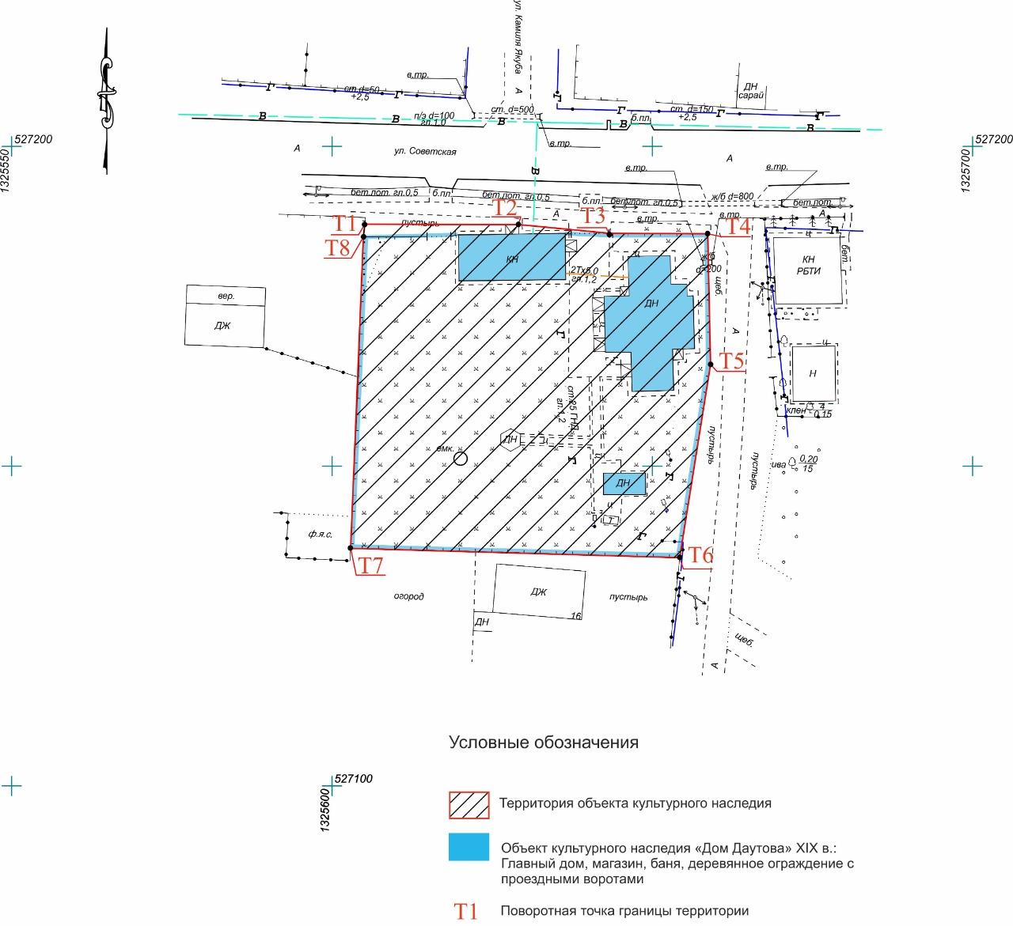

Картографическое описание границ территории объекта культурного наследия регионального значения «Дом Даутова», XIX в., расположенного по адресу: Республика Татарстан, Атнинский район, Большеатнинское сельское поселение, с. Большая Атня, ул. Советская, д. 16.
Границы территории объекта культурного наследия регионального значения «Дом Даутова», XIX в., расположенного по адресу: Республика Татарстан, Атнинский район, Большеатнинское сельское поселение, с. Большая Атня, ул. Советская, д. 16, проходят:
северная часть: в восточном направлении, вдоль ул. Советская, до восточной границы участка (поворотные точки 1, 2, 3, 4);
восточная часть: в южном направлении, по границе территории (поворотные точки 4, 5, 6);
южная часть: в западном направлении, по границе территории (поворотные точки 6, 7);
западная часть: в северном направлении, по границе территории, в сторону ул. Советская (поворотные точки 7, 8, 1).

Таблица характерных точек
границ территории объекта культурного наследия регионального значения
«Дом Даутова», XIX в., расположенного по адресу: Республика Татарстан, Атнинский район, Большеатнинское сельское поселение,
с. Большая Атня, ул. Советская, д. 16

№ точки | Координаты точки в МСК 16
№ точки | X | Y
1 | 527187.84 | 1325605.11
2 | 527187.79 | 1325629.11
3 | 527186.42 | 1325643.22
4 | 527186.33 | 1325658.64
5 | 527165.91 | 1325659.08
6 | 527135.70 | 1325654.28
7 | 527137.15 | 1325602.90
8 | 527185.85 | 1325604.89

3. Карта (схема) границ территории объекта культурного наследия регионального значения «Мечеть», 1769г., расположенного по адресу: Республика Татарстан, Атнинский район, Нижнеберескинское сельское поселение, с. Нижняя Береске, ул. Чишмяле, д. 10а

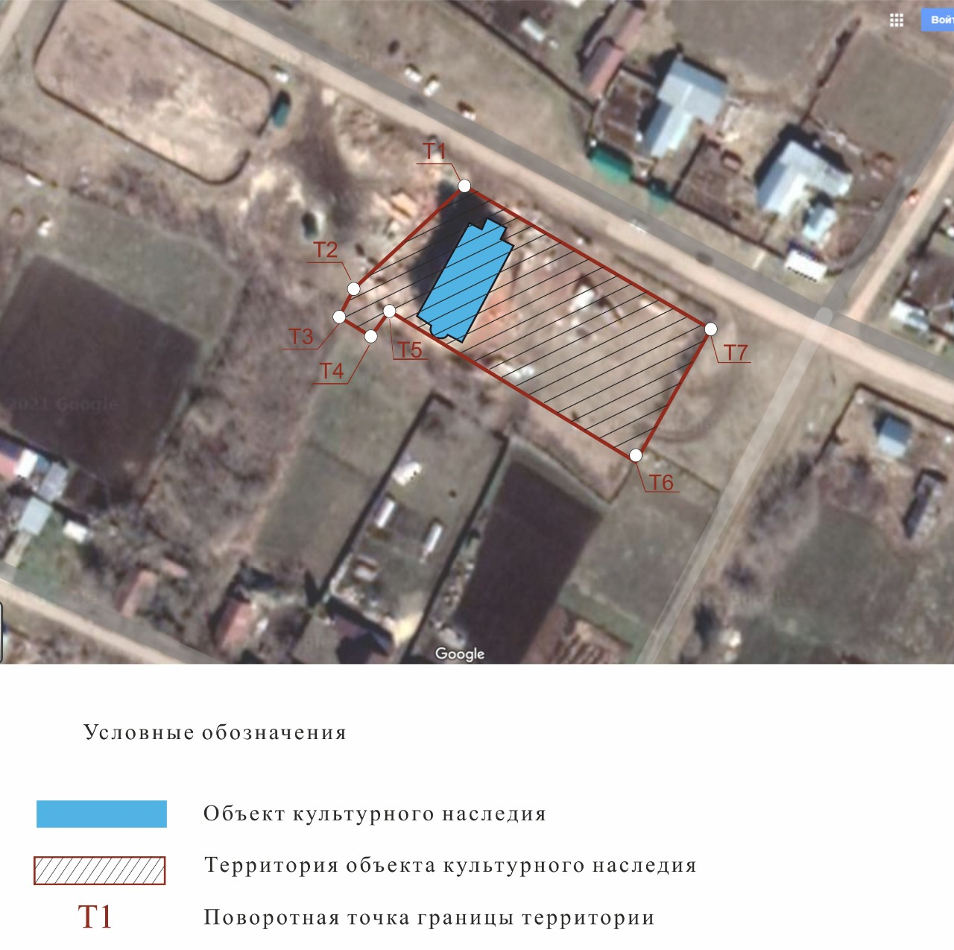
Картографическое описание границ территории объекта культурного наследия регионального значения «Мечеть», 1769г., расположенного по адресу: Республика Татарстан, Атнинский район, Нижнеберескинское сельское поселение, с. Нижняя Береске, ул. Чишмяле, д. 10а.
Границы территории объекта культурного наследия регионального значения «Мечеть», 1769г., расположенного по адресу: Республика Татарстан, Атнинский район, Нижнеберескинское сельское поселение, с. Нижняя Береске, ул. Чишмяле, д. 10а, проходят:
западная часть: в юго – западном направлении, от ул. Чишмяле, по кадастровой границе участка (поворотные точки 1, 2, 3);
южная часть: в юго-восточном направлении, по кадастровой границе участка (поворотные точки 3, 4, 5, 6);
восточная часть: в северо-восточном направлении, к ул. Чишмяле, по кадастровой границе участка (поворотные точки 6, 7);
северная часть: в северо-западном направлении, вдоль ул. Чишмяле, по границе участка (поворотные точки 7, 1).

Таблица характерных точек
границ территории объекта культурного наследия регионального значения «Мечеть», 1769г., расположенного по адресу: Республика Татарстан, Атнинский район, Нижнеберескинское сельское поселение, с. Нижняя Береске,
ул. Чишмяле, д. 10а

№ точки | Координаты точки в МСК 16
№ точки | X | Y
1 | 525444.220 | 1318918.880
2 | 525420.160 | 1318893.510
3 | 525413.940 | 1318889.780
4 | 525409.160 | 1318897.200
5 | 525415.140 | 1318901.610
6 | 525379.960 | 1318959.200
7 | 525411.410 | 1318976.650

4. Карта (схема) границ территории объекта культурного наследия регионального значения «Дом Вали бая», XIX в., расположенного по адресу: Республика Татарстан, Атнинский район, Большеатнинское сельское поселение, с. Большая Атня, ул. К.Маркса, д. 30

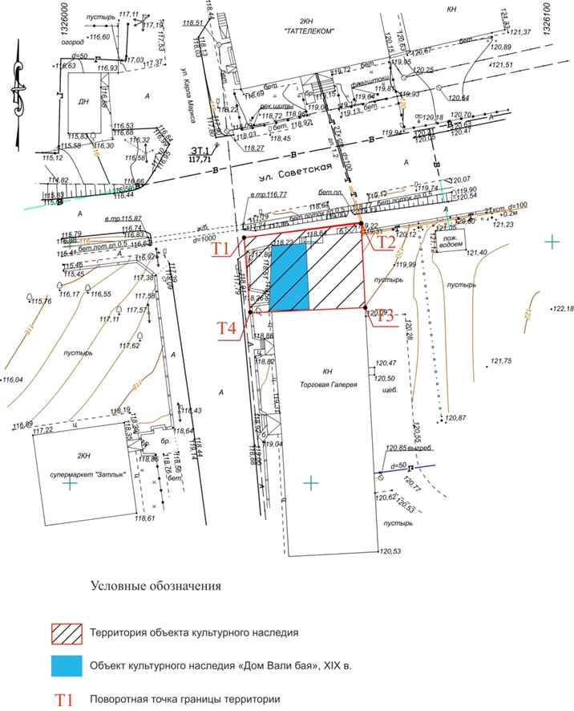

Картографическое описание границ территории объекта культурного наследия регионального значения «Дом Вали бая», XIX в., расположенного по адресу: Республика Татарстан, Атнинский район, Большеатнинское сельское поселение, с. Большая Атня, ул. К.Маркса, д. 30.
Границы территории объекта культурного наследия регионального значения «Дом Вали бая», XIX в., расположенного по адресу: Республика Татарстан, Атнинский район, Большеатнинское сельское поселение, с. Большая Атня, ул. К.Маркса, д. 30, проходят:
северная часть: по внешней границе участка параллельно ул. Советская (точки 1, 2);
восточная часть: по внутриквартальной границе земельного участка (точки 2, 3);
южная часть: параллельно стене ОКН «Дом Вали Бая», XIXв., к внешней границе участка (точки 3, 4);
западная часть: по внешней границе участка параллельно ул.К.Маркса (точки 1, 4).

Таблица характерных точек
границ территории объекта культурного наследия регионального значения
«Дом Вали бая», XIX в., расположенного по адресу: Республика Татарстан, Атнинский район, Большеатнинское сельское поселение, с. Большая Атня,
ул. К.Маркса, д. 30

№ точки | Координаты точки в МСК 16
№ точки | X | Y
1 | 527200.870 | 1326036.110
2 | 527204,050 | 1326060,300
3 | 527187.571 | 1326061.069
4 | 527185.384 | 1326037.353

5. Карта (схема) границ территории объекта культурного наследия регионального значения «Усадьба купца В.Бакирова», XIX в. (Ансамбль), расположенного по адресу: Республика Татарстан, Атнинский муниципальный район, Большеменгерское сельское поселение, с. Большой Менгер,
ул. Пролетарская, д. 47
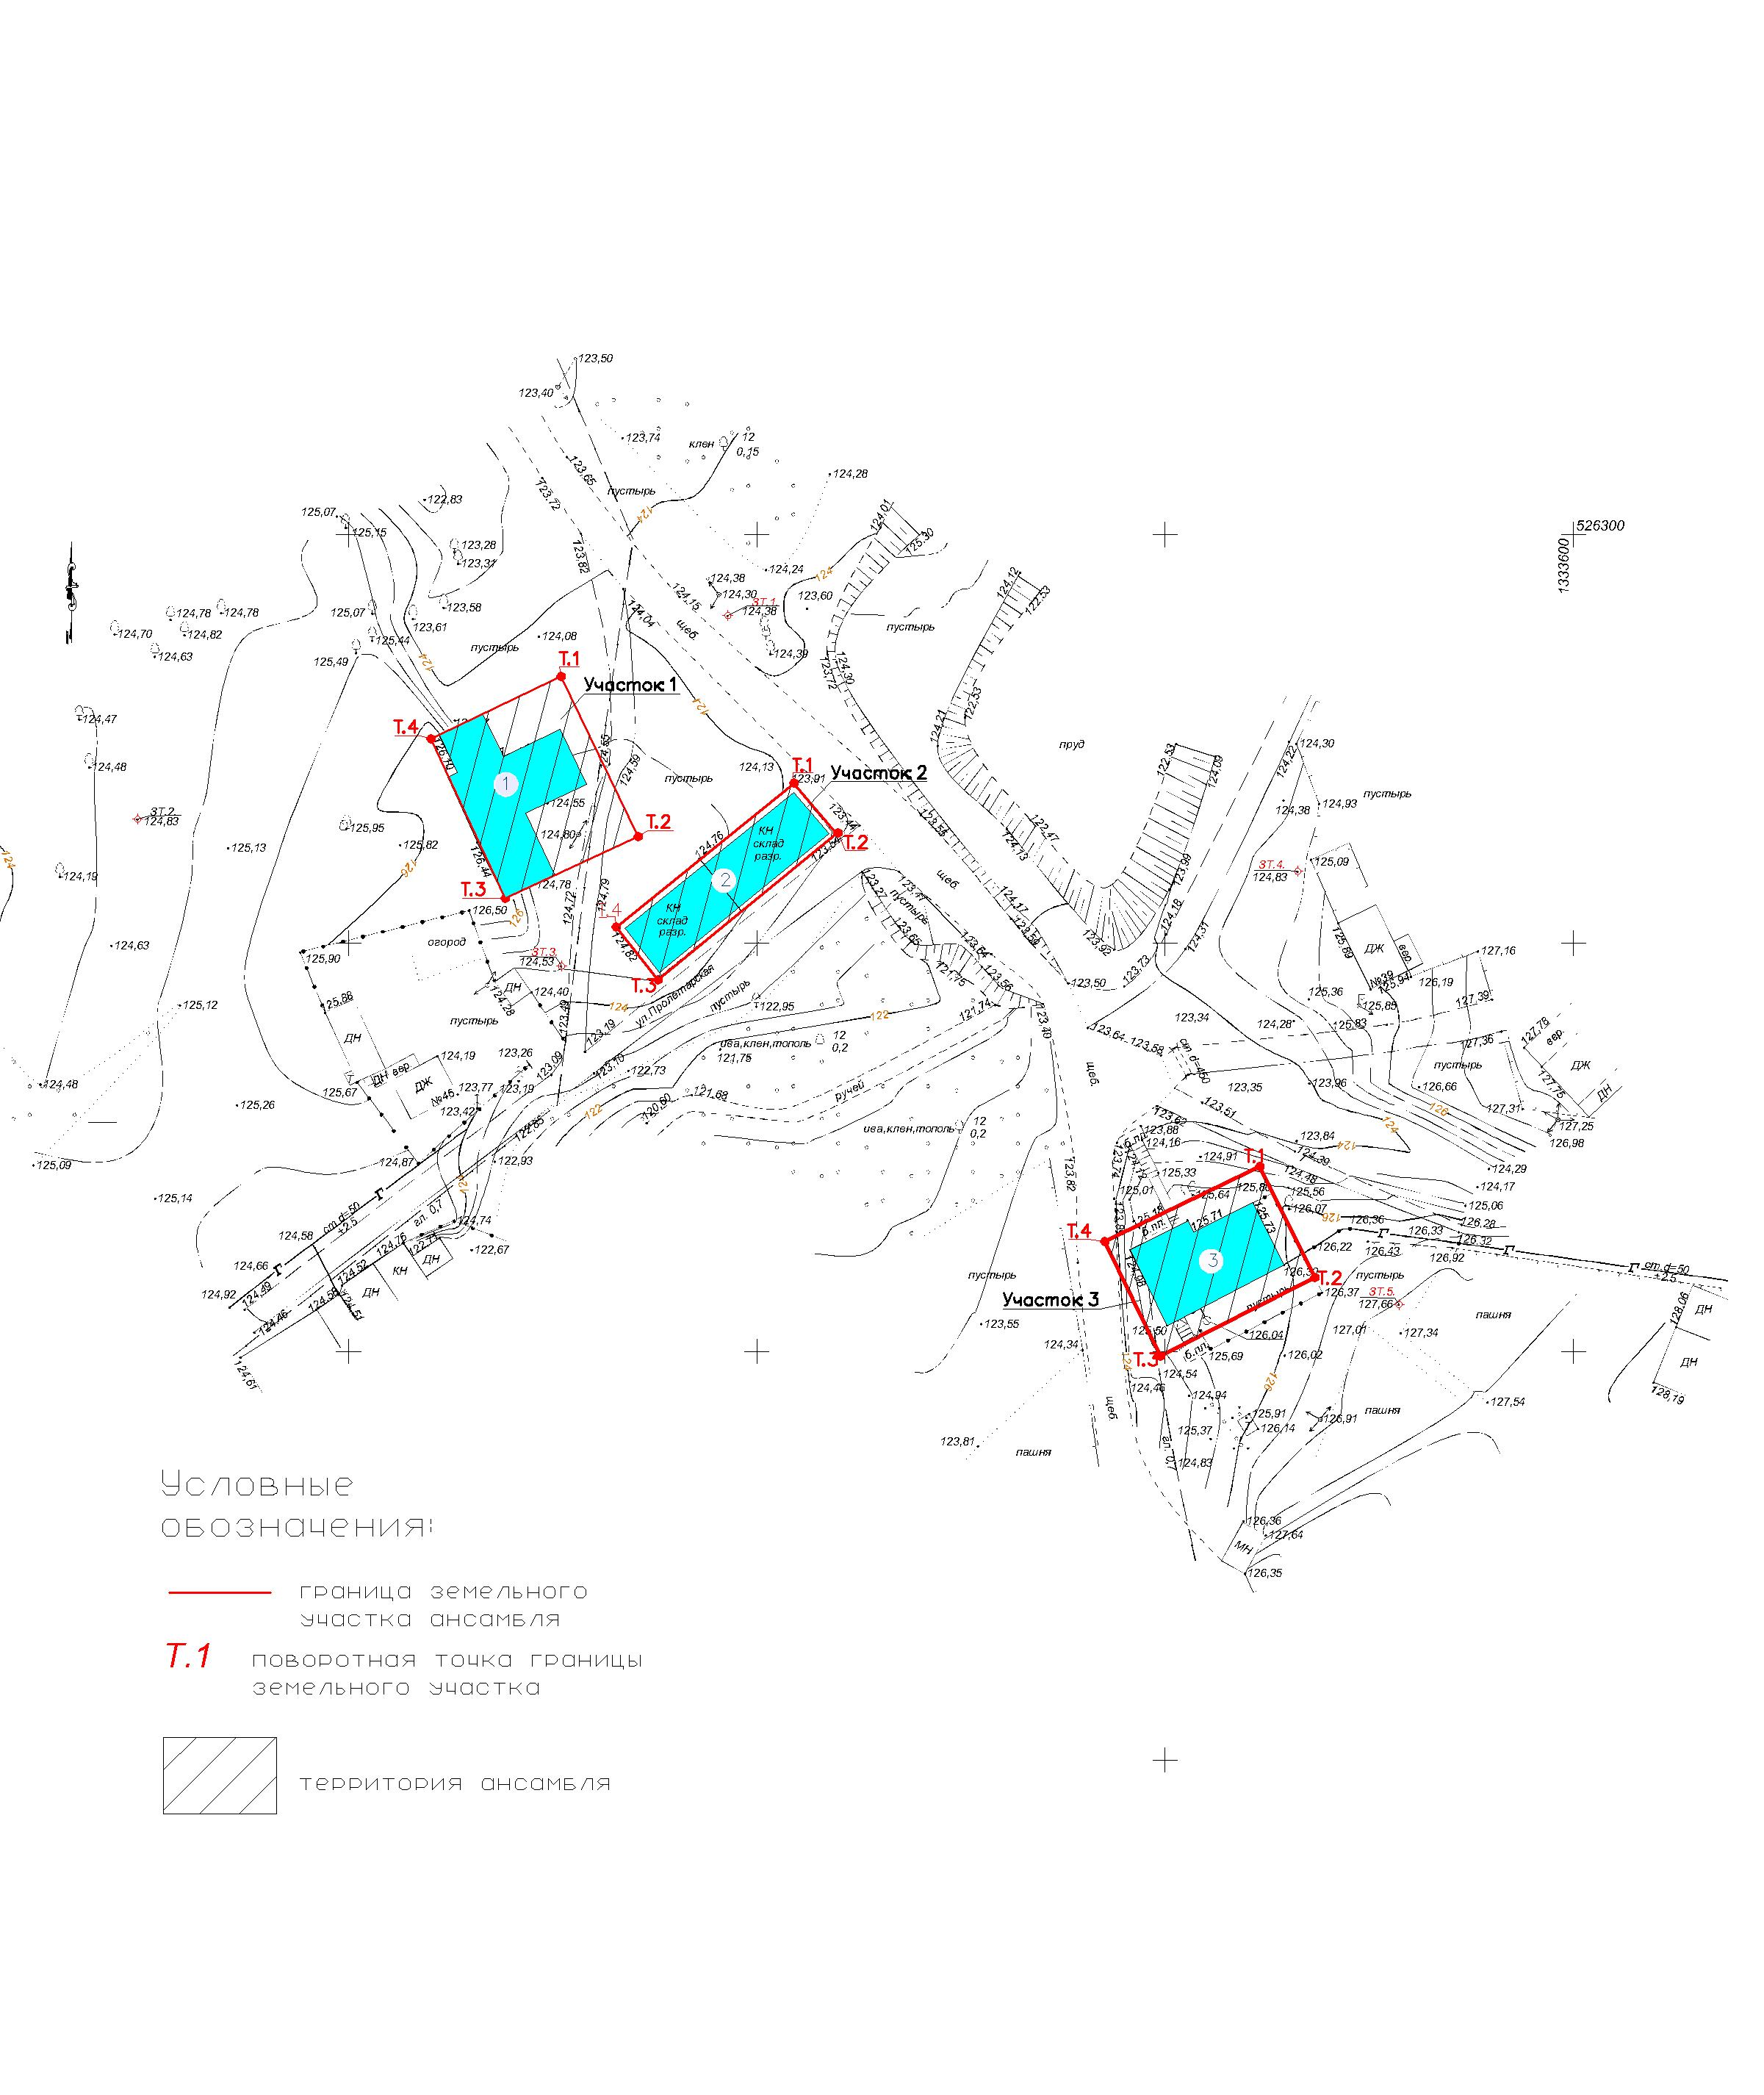
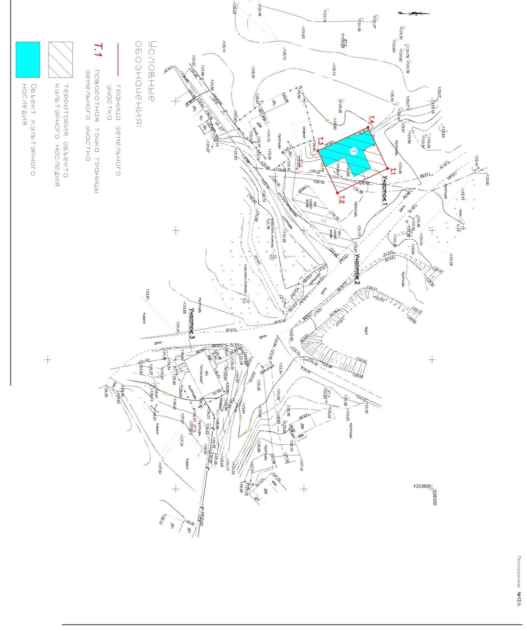
Объекты культурного наследия, входящие в пообъектный состав Ансамбля:
1 – Объект культурного наследия регионального значения «Главный дом», XIX в., по адресу: Республика Татарстан, Атнинский муниципальный район, Большеменгерское сельское поселение, с. Большой Менгер, ул. Пролетарская, д. 47, входящий в состав объекта культурного наследия регионального значения «Усадьба купца В. Бакирова», XIX в., (Ансамбль);
2 – Объект культурного наследия регионального значения «Здание склада», XIX в., по адресу: Республика Татарстан, Атнинский муниципальный район, Большеменгерское сельское поселение, с. Большой Менгер, ул. Пролетарская, д. 47, входящий в состав объекта культурного наследия регионального значения «Усадьба купца В. Бакирова», XIX в., (Ансамбль);
3 – Объект культурного наследия регионального значения «Мечеть», XIX в., по адресу: Республика Татарстан, Атнинский муниципальный район, Большеменгерское сельское поселение, с. Большой Менгер, ул. Пролетарская, д. 47, входящий в состав объекта культурного наследия регионального значения «Усадьба купца В. Бакирова», XIX в., (Ансамбль).
Картографическое описание границ территории объекта культурного наследия регионального значения «Усадьба купца В.Бакирова», XIX в. (Ансамбль), расположенного по адресу: Республика Татарстан, Атнинский муниципальный район, Большеменгерское сельское поселение, с. Большой Менгер, ул. Пролетарская, д. 47.

Границы территории Участка 1 объекта культурного наследия регионального значения «Усадьба купца В. Бакирова», XIX в. (Ансамбль), расположенного по адресу: Республика Татарстан, Атнинский муниципальный район, Большеменгерское сельское поселение, с. Большой Менгер,
ул. Пролетарская, д. 47, соответствуют границам территории объекта культурного наследия регионального значения «Главный дом», XIX в., входящий в состав объекта культурного наследия регионального значения «Усадьба купца
В. Бакирова», XIX в. и проходят:
восточная часть: в юго-восточном направлении, в сторону ул. Пролетарская (поворотные точки 1, 2);
южная часть: в юго-западном направлении, по стене юго-восточного фасада здания (поворотные точки 2-3);
западная часть: в северо-западном направлении, по стене юго-западного фасада здания (поворотные точки 3-4);
северная часть: в северо-восточном направлении, по стене северо-восточного фасада здания (поворотные точки 4, 1).

Границы территории Участка 2 объекта культурного наследия регионального значения «Усадьба купца В. Бакирова», XIX в. (Ансамбль), расположенного по адресу: Республика Татарстан, Атнинский муниципальный район, Большеменгерское сельское поселение, с. Большой Менгер,
ул. Пролетарская, д. 47, соответствуют границам территории объекта культурного наследия регионального значения «Здание склада», XIX в., входящий в состав объекта культурного наследия регионального значения «Усадьба купца
В. Бакирова», XIX в. и проходят:
северо-восточная часть: в юго-восточном направлении, в сторону
ул. Пролетарская (поворотные точки 1, 2);
юго-восточная часть: в юго-западном направлении, вдоль
ул. Пролетарская (поворотные точки 2, 3);
юго-западная часть: в северо-западном направлении от ул. Пролетарская (поворотные точки 3, 4);
северо-западная часть: в северо-восточном направлении, параллельно стене северо-западного фасада здания (поворотные точки 4, 1).

Границы территории Участка 3 объекта культурного наследия регионального значения «Усадьба купца В. Бакирова», XIX в. (Ансамбль), расположенного по адресу: Республика Татарстан, Атнинский муниципальный район, Большеменгерское сельское поселение, с. Большой Менгер,
ул. Пролетарская, д. 47, соответствуют границам территории объекта культурного наследия регионального значения «Мечеть», XIX в., входящий в состав объекта культурного наследия регионального значения «Усадьба купца В. Бакирова»,
XIX в. и проходят:
северо-восточная часть: в юго-восточном направлении, параллельно северо-восточному фасаду с отступом в 3 метра от стены (точки 1, 2);
юго-восточная часть: в юго-западном направлении, параллельно юго-восточному фасаду с отступом в 3 метра от стены (точки 2, 3);
юго-западная часть: в северо-западном направлении, параллельно юго-западному фасаду с отступом в 3 метра от стены (точки 3, 4);
северо-западная часть: в северо-восточном направлении, параллельно северо-западному фасаду с отступом в 3 метра от стены (точки 4,1).

Таблица характерных точек
границ территории объекта культурного наследия регионального значения «Усадьба купца В.Бакирова», XIX в. (Ансамбль), расположенного по адресу: Республика Татарстан, Атнинский муниципальный район, Большеменгерское сельское поселение, с. Большой Менгер, ул. Пролетарская, д. 47

Участок 1
№ точки | Координаты точки в МСК 16
№ точки | X | Y
1 | 526316.010 | 1333510.270
2 | 526324.160 | 1333488.770
3 | 526340.000 | 1333494.700
4 | 526331.720 | 1333515.770

Участок 2
№ точки | Координаты точки в МСК 16
№ точки | X | Y
1 | 526299.390 | 1333476.580
2 | 526300.680 | 1333468.510
3 | 526328.800 | 1333472.430
4 | 526327.370 | 1333480.500

Участок 3
№ точки | Координаты точки в МСК 16
№ точки | X | Y
1 | 526294.045 | 1333403.641
2 | 526299.602 | 1333388.646
3 | 526320.310 | 1333395.951
4 | 526314.679 | 1333411.361

Приложение № 2
к приказу Комитета
Республики Татарстан
по охране объектов культурного наследия
от « » № .

Режим использования
территорий объектов культурного наследия регионального значения, расположенных в Атнинском муниципальном районе Республики Татарстан

В границах территорий объектов культурного наследия регионального значения:
1. «Мечеть», XIX в., расположенного по адресу: Республика Татарстан, Атнинский район, Узюмское сельское поселение, д. Мокша, ул. Тукая, д. 6;
2. «Дом Даутова», XIX в., расположенного по адресу: Республика Татарстан, Атнинский район, Большеатнинское сельское поселение, с. Большая Атня, ул. Советская, д. 16;
3. «Мечеть», 1769г., расположенного по адресу: Республика Татарстан, Атнинский район, Нижнеберескинское сельское поселение, с. Нижняя Береске, ул. Чишмяле, д. 10а;
4. «Дом Вали бая», XIX в., расположенного по адресу: Республика Татарстан, Атнинский район, Большеатнинское сельское поселение, с. Большая Атня, ул. К.Маркса, д. 30;
5. «Усадьба купца В.Бакирова», XIX в. (Ансамбль), расположенного по адресу: Республика Татарстан, Атнинский муниципальный район, Большеменгерское сельское поселение, с. Большой Менгер, ул. Пролетарская,
д. 47:
- «Главный дом», XIX в., входящий в состав объекта культурного наследия регионального значения «Усадьба купца В.Бакирова», XIX в. (Ансамбль), по адресу: Республика Татарстан, Атнинский муниципальный район, Большеменгерское сельское поселение, с. Большой Менгер,
ул. Пролетарская, д. 47;
- «Здание склада», XIX в., входящий в состав объекта культурного наследия регионального значения «Усадьба купца В.Бакирова», XIX в., (Ансамбль), по адресу: Республика Татарстан, Атнинский муниципальный район, Большеменгерское сельское поселение, с. Большой Менгер,
ул. Пролетарская, д. 47;
- «Мечеть», XIX в., входящего в состав объекта культурного наследия регионального значения «Усадьба купца В.Бакирова», XIX в., (Ансамбль), по адресу: Республика Татарстан, Атнинский муниципальный район, Большеменгерское сельское поселение, с. Большой Менгер,
ул. Пролетарская, д. 47
разрешается:
- проведение работ по сохранению объекта культурного наследия, направленных на обеспечение физической сохранности объекта культурного наследия, в том числе консервация, ремонт, реставрация, приспособление для современного использования;
- ведение хозяйственной деятельности, не противоречащей требованиям обеспечения сохранности объекта культурного наследия и позволяющей обеспечить функционирование объекта культурного наследия в современных условиях;
- использование и приспособление объекта культурного наследия для современного использования в соответствии с видами функционального использования без изменения его особенностей, составляющих предмет охраны;
- снос сооружений и объектов, в том числе временных, нарушающих целостность объекта культурного наследия с учетом требований Федерального закона от 25 июня 2002 года № 73-ФЗ «Об объектах культурного наследия (памятниках истории и культуры) народов Российской Федерации»;
- капитальный ремонт существующих объектов инженерной инфраструктуры (внешние сети водоснабжения, канализации, теплоснабжения, газоснабжения, электроснабжения, телефонизации и др.), а также прокладка новых объектов инженерной инфраструктуры подземным способом при условии отсутствия влияния производимых работ (в том числе динамических воздействий) на объект культурного наследия;
- благоустройство территории, направленное на сохранение, использование и популяризацию объекта культурного наследия;
- использование в покрытии площадок, подходов и проездов традиционных материалов (кирпич, камень, гранит и иные природные материалы, а также материалы, имитирующие натуральные);
- применение отдельно стоящего оборудования освещения, отвечающего характеристикам элементов исторической среды;
- озеленение: сохранение деревьев, санирующая и санитарная рубка зеленых насаждений, высадка новых элементов озеленения;
- сохранение историко-градостроительной среды, воссоздание утраченных исторических элементов ценных в мемориальном и архитектурно-ансамблевом отношении (зданий, строений, сооружений, малых архитектурных форм, ограждений, ворот) при наличии достаточных научных данных, необходимых для их воссоздания с учетом требований Федерального закона от 25 июня 2002 года
№ 73-ФЗ «Об объектах культурного наследия (памятниках истории и культуры) народов Российской Федерации»;
- установка информационных надписей и обозначений на главном фасаде объекта культурного наследия не выше первого этажа;
- размещение средств наружной информации (вывесок), предназначенных для доведения до сведения потребителей в соответствие с требованиями Федерального закона от 07.02.1992 № 2300-1 «О защите прав потребителей»: информация о профиле деятельности, фирменном наименовании организации, месте ее нахождения (адресе) и режиме работы, о государственной регистрации индивидуального предпринимателя и наименовании зарегистрировавшего его органа в соответствии с законодательством;
- высота средств наружной информации (вывесок) должна составлять не более 2/3 от высоты фриза, простенка между окнами этажей, в пределах которой регламентируется размещение той или иной конструкции;
- при наличии арочных окон высота конструкций, расположенных между окнами этажей, уменьшается до ½. Ширина информационных конструкций должна составлять не более 2/3 от ширины простенка, в пределах которого регламентируется размещение той или иной конструкции, за исключением декоративно-художественных панно.
Все вышеуказанные работы проводятся в соответствии с требованиями Федерального закона от 25 июня 2002 года № 73-ФЗ «Об объектах культурного наследия (памятниках истории и культуры) народов Российской Федерации».
В границах территорий объектов культурного наследия регионального значения запрещается:
- строительство объектов капитального строительства и увеличение объемно-пространственных характеристик существующих на территории памятника или ансамбля объектов капитального строительства; проведение земляных, строительных, мелиоративных и иных работ, за исключением работ по сохранению объекта культурного наследия или его отдельных элементов, сохранению историко-градостроительной или природной среды объекта культурного наследия;
- установка на фасадах и крыше объекта культурного наследия кондиционеров, крупногабаритных антенн и иных элементов инженерного оборудования;
- установка средств наружной рекламы;
- прокладка объектов инженерной инфраструктуры (внешние сети водоснабжения, канализации, теплоснабжения, газоснабжения, электроснабжения, телефонизации и др.) надземным способом;
- установка киосков, павильонов, навесов, малых архитектурных форм, за исключением восстановления утраченных;
- использование технологий, создающих динамические нагрузки (применение машин ударного действия, таких, как прессы, молоты и т. д., кривошипно-шатунных механизмов, молотов и других механизмов ударного действия, одновременное использование большого количества машин с синхронным или асинхронным приводом) на объект культурного наследия и на окружающую его застройку;
- засорение территории объекта культурного наследия строительными, бытовыми отходами любого вида и форм;
- вырубка деревьев, за исключением санитарных рубок.

